W2MU24-D/DS  W2MU230-D/DS |  |  | 标准型风门执行器  2Nm  2点和3点控制 |  |  | 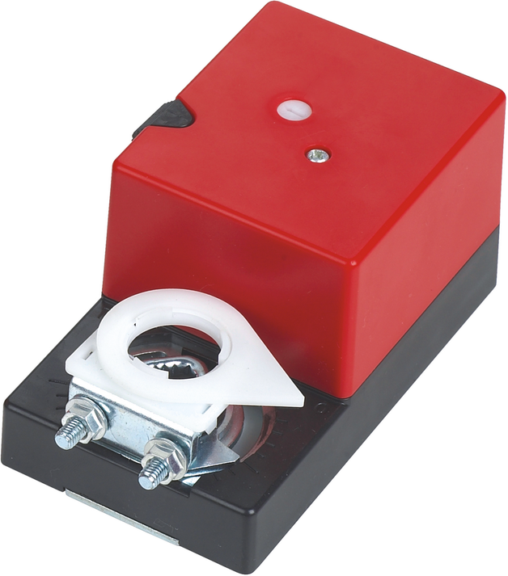
- 用于驱动楼宇自控系统（HVAC）风门
- 输出扭矩：2Nm
- 供电电压：AC/DC24V AC100…240V
- 控制方式：开关控制/ 2点控制/ 3点控制
- -DS型包含一组辅助开关
技术参数
 |  | W2MU24-D/DS |  |  | W2MU230-D/DS
电气参数 | 额定电压 | AC24V 50/60Hz DC24V |  |  | AC100…240V 50/60Hz
电气参数 | 额定电压范围 | AC/DC 19.2...28.8V |  |  | AC85...265V
电气参数 | 功耗 | 运行2W，待机0.5W |  |  | 运行2.8W，待机0.7W
电气参数 | 导线规格 | 0.5mm²
功能参数 | 扭矩 | 2Nm  2Nm
功能参数 | 适配风门面积 | 0.5m²  0.5m²
功能参数 | 旋转方向 | 手动调节换向开关切换
功能参数 | 手动操作 | 具备
功能参数 | 旋转角度 | 最大95°，可通过调整机械限位调整旋转角度
功能参数 | 运行时间 | 30S（95°）
功能参数 | 噪音水平 | 45dB
功能参数 | 位置指示 | 机械指示
工作环境 | 电气等级 | Ⅲ（安全低压） |  |  | Ⅱ（双重绝缘）
工作环境 | 防护等级 | IP54
工作环境 | 工作环境温度 | -20…+50℃
工作环境 | 储藏环境温度 | -30…+80℃
工作环境 | 最大环境湿度 | 95%RH，不结露／EN 60730-1
尺寸／重量 | 尺寸 | 详见尺寸图
尺寸／重量 | 风门轴长度 | >50mm
尺寸／重量 | 风门轴规格 | 6...16mm圆轴 5X5...12X12方轴
尺寸／重量 | 重量 | <0.5Kg
接线图
执行器接线图  两点接法 三点接法 |  |  |  | 辅助开关接线图  阻性负载3A，230V  感性负载1.5A，230V
尺寸图（mm）
改变执行器旋转方向
方向设置：
供电 | 线号
AC/DC24V | 黑线1，红线2 | 黑线1，白线3
AC100…240V | 蓝线1，棕线2 | 蓝线1，白线3
换向开关 | 执行器旋转方向
转向0 | 顺时针 | 逆时针
转向1 | 逆时针 | 顺时针

可以通过旋转“换向开关”改变执行器旋转方向。

-DS型辅助开关
出厂设置：
开关 | 蓝线21，黄线22 | 蓝线21，红线23
0-10° | 短路 | 断路
10-90° | 断路 | 短路
*可按客户订货要求设定开关角度
注意事项
- 不得将本风门执行器应于指定应用范围之外的应用，特别是不能用于飞行器上。
- 非专业安装人员请勿打开执行器外壳，严禁带电接线。
- 本风门执行器包含电子元件，不得作为普通家庭垃圾处理，并需按照所在地的相关法令法规处理。

